МИНИСТЕРСТВО ОБРАЗОВАНИЯ РЕСПУБЛИКИ БЕЛАРУСЬ

УЧРЕЖДЕНИЕ ОБРАЗОВАНИЯ

«БРЕСТСКИЙ ГОСУДАРСТВЕННЫЙ ТЕХНИЧЕСКИЙ

УНИВЕРСИТЕТ»

Кафедра "Интеллектуальные информационные технологии"

Лабораторная работа №3

По дисциплине «Компьютерные информационные технологии»

За 3 семестр

По теме: «Создание архивной копии реестра»

Выполнила:

Студентка 2 курса

Группы АС-59

Карпинская Л.В.

Проверила:

Дряпко А.В.

Брест 2021

Цель работы:

1. Ознакомиться с теоретическим материалом лабораторной работы
2. Проработать (выполнить на компьютере) практические задания
3. Результаты практических заданий оформить в виде отчета

Ход работы:

Попробуйте экспортировать только что созданный раздел Test. Найдите и выделите его мышкой в левом окне редактора реестра. Щелкните правой кнопкой мыши для вызова контекстного меню и выберите команду Экспортировать. В открывшемся диалоговом окне укажите имя файла, например cat.reg, для записи настроек раздела и сохраните его на Рабочем столе.

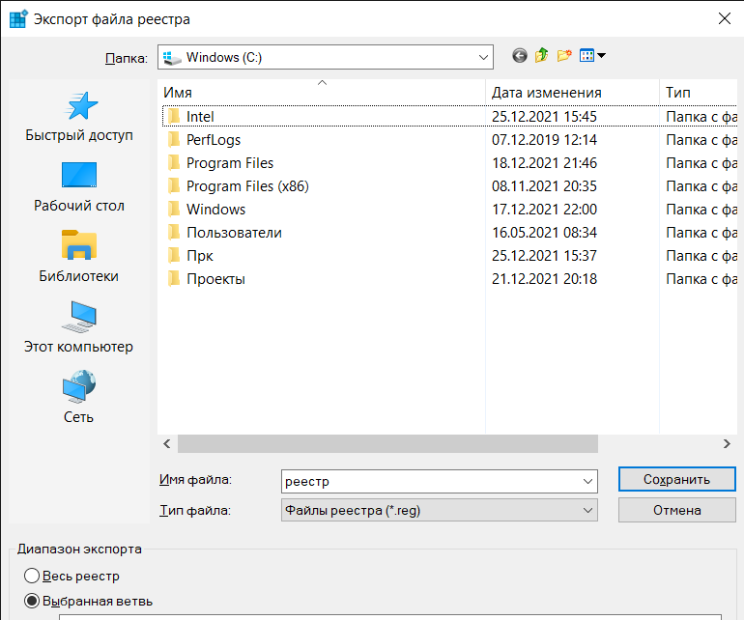

Откройте меню Файл > Импорт… и в диалоговом окне найдите файл cat.reg, который был экспортирован в предыдущем примере. В результате появится окно с сообщением, что содержащиеся в файле настройки раздела и параметры успешно добавлены в реестр.

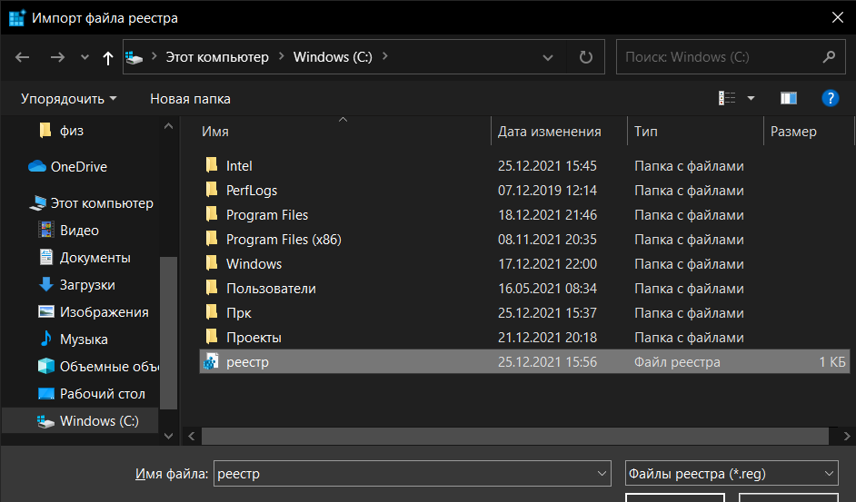

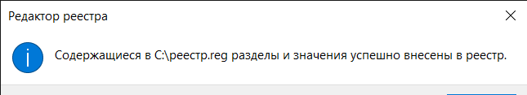

Для того чтобы импортировать REG-файл в реестр, можно просто сделать на нем двойной щелчок мышью.

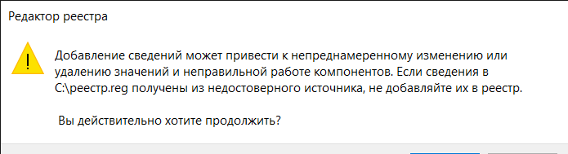

REG-файл можно импортировать в реестр из командной строки.

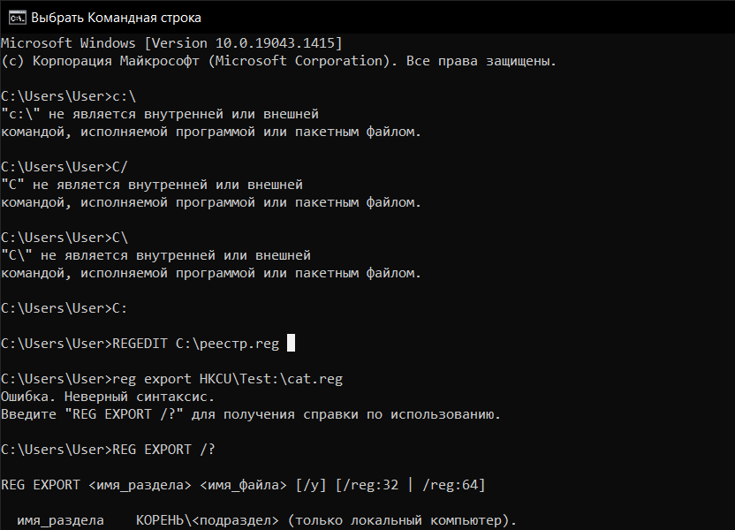

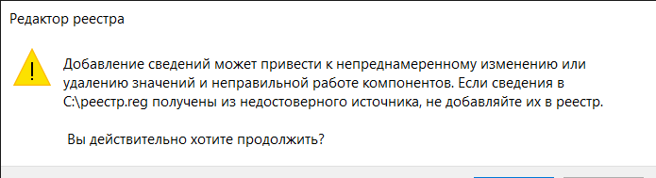



Давайте занесем в Избранное созданный нами раздел Test. Выделите его в редакторе реестра и выберите меню Избранное > Добавить в избранное... Откроется диалоговое окно Добавление в папку „Избранное“ (рис. 1.18). При желании можно изменить имя по умолчанию для сохранения и щелкнуть на кнопке ОК, чтобы подтвердить наше действие. Теперь щелкните на любом другом разделе и закройте редактор. Откройте редактор реестра снова. В меню Избранное найдите строку Test (или строку с тем именем, под которым раздел был сохранен) и щелкните на ней. Вы сразу перейдете в нужный раздел.

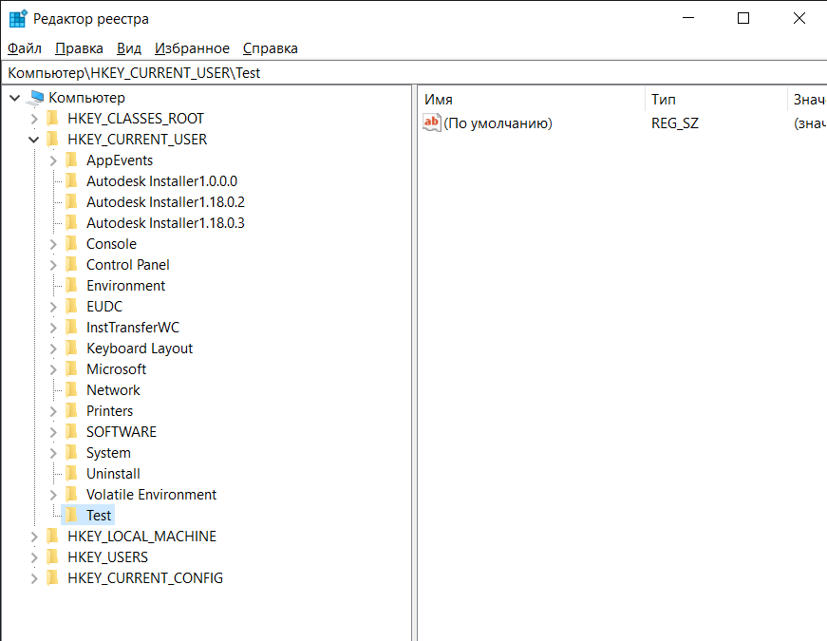

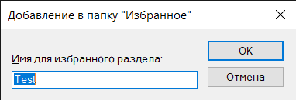

Попробуем экспортировать раздел Test, созданный на предыдущих занятиях, при помощи командной строки.

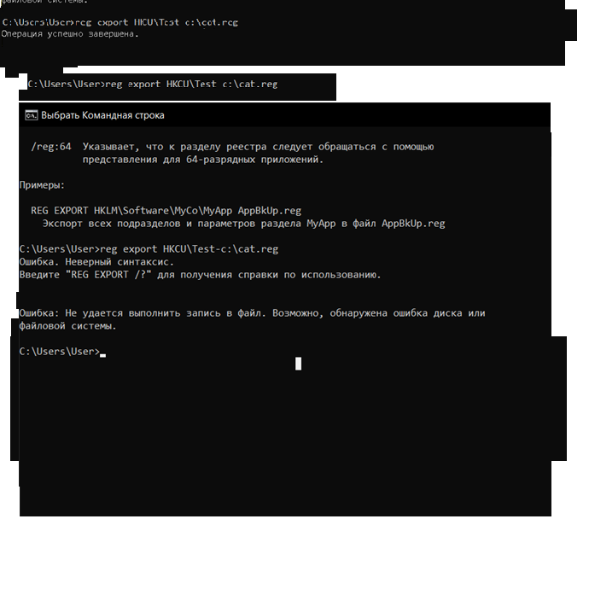

Запустите командную строку CMD.EXE и введите сначала команды

reg /? и reg import /?

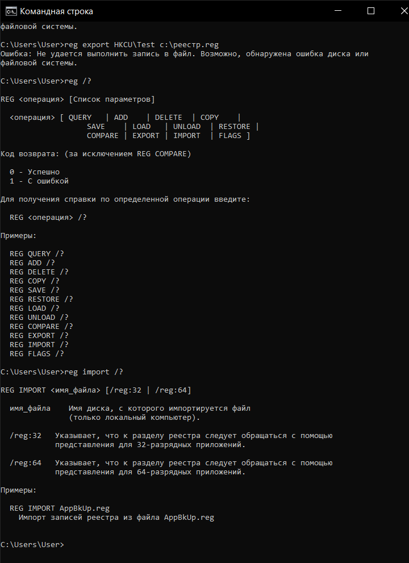

Вывод: в ходе выполнения данной лабораторной работы были изучены методы создания архивной копии реестра.